Контрольная работа по биологии в 8 классе
по теме :» Опорно-двигательная система»

Часть-А
1. Единицей, какой ткани является нейрон?
а) соединительной в)нервной
б) эпителиальной г) мышечной

2. Какой буквой обозначена на рисунке поперечнополосатая мышечная ткань?

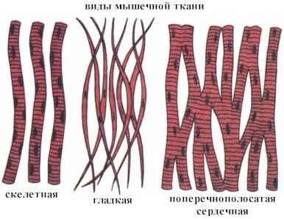
а) б) в)

3. Что входит в опорно-двигательную систему?
а) мышцы сердца и его нервы б) скелет и скелетные мышцы
в) мышцы желудка, скелет г) только скелетные мышцы

4. Определите плоские кости
а) кости кисти и кости стопы б) лобная и тазовые кости
в) плечевые кости г) теменные кости и позвоночник

5. Что из ниже перечисленного является результатом несоблюдения правил осанки за партой?
а) рахит б) плоскостопие в) искривление позвоночника г) карликовость

6. Как соединены кости мозговой части черепа?
а) полуподвижно б) неподвижно в) подвижно г) это одна цельная кость

7. Из каких костей образован пояс верхних конечностей
а) тазовые кости б) лопатки и ключицы
в) кости плеча и предплечья г) кости шейных позвонков.

8. Какие из этих костей являются трубчатыми костями?
а) тазовые кости б) кости черепа и позвонки
в) лопатки и грудина г) бедренная и берцовые кости

9. Чем определяется твердость костей?
а) органическими веществами б) неорганическими веществами
в) губчатым строением г) трубчатым строением

10. При смещении костей, образующих сустав, у человека происходит:
а) растяжение связок б) ушиб в) вывих суставов г) перелом костей

11. К какой ткани относятся кость и хрящ?
а) эпителиальной б) мышечной в) соединительной г) нервной

12. Какой цифрой на рисунке обозначена грудина?

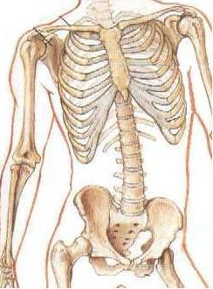
г

а
б
в

13. Утомление мышц быстрее наступает при:
а) большой нагрузке и высоком ритме работы мышц
б) малой нагрузке и среднем ритме роботы мышц
в) при малой нагрузке, но высоком ритме работы мышц
г) средних нагрузках и ритме работы мышц

14. На какие отделы конечности должна быть наложена шина при переломе костей предплечья?
а) только на предплечье б) на предплечье и плечо
в) на предплечье и кисть г) на плечо, предплечье и кисть

15. Определите, в какой последовательности надо оказать первую доврачебную помощь при вывихе сустава:
а) обездвижить конечность, наложить на поврежденное место холод, плотно забинтовать сустав, доставить пострадавшего к врачу;
б) наложить на поврежденное место холод, обездвижить конечность, плотно забинтовать сустав, доставить пострадавшего к врачу;
в) доставить пострадавшего к врачу, там наложить на поврежденный сустав холод, обездвижить его и забинтовать;
г) забинтовать сустав, наложить на поврежденное место холод, обеспечить покой и доставить пострадавшего к врачу.

Часть-В
16.Установите соответствие
Между типами соединения костей и примерами
А. позвонки крестцового отдела 1) неподвижное
Б. тазобедренный сустав 2) полуподвижное
В. коленный сустав 3) подвижное
Г. кости черепа
Д. позвонки грудного отдела
Е. ребра и грудина
17. Установите соответствие между костью верхних конечностей и отделом, к которому она относится.

КОСТИ КОНЕЧНОСТИ
1) плечевая кость
2) лопатка
3) ключица
4) локтевая кость
5) лучевая кость
6) кость кисти
ОТДЕЛЫ КОНЕЧНОСТИ
А) собственно конечность
Б) пояс конечностей

Ответы на тест

Класс 8 класс
Предмет биология

Часть А

1 | 2 | 3 | 4 | 5 | 6 | 7 | 8 | 9 | 10 | 11 | 12 | 13 | 14 | 15
в | а | б | б | в | б | б | г | б | в | в | а | а | г | а

Часть В
16.
Цифры, соответствующие выбранным элементам ответа, запишите в таблицу.

А | Б | В | Г | Д | Е
1 | 3 | 3 | 1 | 2 | 2
17.
Буквы, соответствующие выбранным элементам ответа, запишите в таблицу.

1 | 2 | 3 | 4 | 5 | 6
а | б | б | а | а | а

Ответы на тест

Школа
Класс 8 класс
Предмет биология
Фамилия имя __________________________
Вариант _______
Дата _______

Часть А

1 | 2 | 3 | 4 | 5 | 6 | 7 | 8 | 9 | 10 | 11 | 12 | 13 | 14 | 15 | 16 | 17 | 18

Часть В
В-1
Цифры, соответствующие выбранным элементам ответа, запишите в таблицу.

А | Б | В | Г | Д | Е
В-2
Запишите выбранные буквы через запятую:

___________________________________________

Количество баллов :

Оценка:

